《电力拖动控制系统》**实验报告(二)**

实验名称： “异步电动机VVVF变频调速系统”

班级： 电气1908 学号： U201912072 姓名： 柯依娃

同组实验者： 张舒予、付正坤、宋正

实验时间： 2022 年 6月17 日 指导教师签名：

**一、实验数据记录表**

1．异步电动机铭牌值：

|  |  |  |  |  |  |
| --- | --- | --- | --- | --- | --- |
| P080 | P081 | P082 | P083 | P084 | P085 |
| 额定功率因数 | 额定频率 | 额定转速 | 额定电流 | 额定电压 | 额定功率 |
| 0.81 | 50Hz | 1448r/min | 4.5A | 400V | 2.2kW |

2．加速、减速时间记录：（单位：秒）

|  |  |  |  |  |  |  |  |
| --- | --- | --- | --- | --- | --- | --- | --- |
|  | 0Hz~35Hz加速时间 | | |  | 35Hz~0Hz减速时间 | | |
|  | 1 | 2 | 3 |  | 1 | 2 | 3 |
| P002值 | 22 | 22 | 22 | P003值 | 22 | 22 | 22 |
| 观察值 | 18.48 | 18.33 | 18.30 | 观察值 | 17.76 | 17.70 | 17.59 |

3．FCC控制方式下的机械特性曲线

|  |  |  |  |  |  |  |  |  |
| --- | --- | --- | --- | --- | --- | --- | --- | --- |
| f = 50 Hz | | | f = 30 Hz | | | f = 10 Hz | | |
| 转矩  Nm | 转速  r/min | 功率  kW | 转矩  Nm | 转速  r/min | 功率  kW | 转矩  Nm | 转速  r/min | 功率  kW |
| 0.4 | 1498 | 0.0 | 0.3 | 898 | 0.0 | 0.2 | 299 | 0.0 |
| 2.3 | 1493 | 0.3 | 3.7 | 890 | 0.3 | 3.4 | 291 | 0.1 |
| 4.0 | 1489 | 0.6 | 6.6 | 882 | 0.6 | 3.6 | 290 | 0.1 |
| 5.8 | 1484 | 0.9 | 10.1 | 872 | 0.9 |  |  |  |
| 7.8 | 1479 | 1.2 | 9.6 | 874 | 0.8 |  |  |  |
| 9.8 | 1474 | 1.5 | 6.0 | 884 | 0.5 |  |  |  |
| 11.8 | 1469 | 1.8 |  |  |  |  |  |  |
| 13.1 | 1465 | 2.0 |  |  |  |  |  |  |
| 14.6 | 1461 | 2.2 |  |  |  |  |  |  |

4．V/f =常数控制方式下的机械特性曲线

|  |  |  |  |  |  |  |  |  |
| --- | --- | --- | --- | --- | --- | --- | --- | --- |
| f = 50 Hz | | | f = 30 Hz | | | f = 10 Hz | | |
| 转矩  Nm | 转速  r/min | 功率  kW | 转矩  Nm | 转速  r/min | 功率  kW | 转矩  Nm | 转速  r/min | 功率  kW |
| 0.6 | 1497 | 0.0 | 0.4 | 897 | 0.0 | 0.2 | 295 | 0.0 |
| 6.5 | 1483 | 1.0 | 3.0 | 885 | 0.2 | 1.6 | 279 | 0.0 |
| 10.5 | 1472 | 1.6 | 6.4 | 870 | 0.5 | 2.2 | 271 | 0.0 |
| 13.3 | 1464 | 2.0 | 8.0 | 862 | 0.7 | 2.7 | 262 | 0.0 |
| 15.1 | 1458 | 2.3 | 9.1 | 856 | 0.8 | 2.9 | 256 | 0.0 |
| 16.1 | 1455 | 2.4 | 9.8 | 851 | 0.8 | 3.2 | 253 | 0.0 |
| 17.2 | 1452 | 2.6 |  |  |  |  |  |  |
|  |  |  |  |  |  |  |  |  |
|  |  |  |  |  |  |  |  |  |

**二、数据整理及处理**

1. 绘制两种控制方式下的机械特性曲线图。每种控制方式一图，每图3条曲线。

曲线斜率比较：因可测范围变化较大，为准确度考虑，不设参考点，以回归方式进行斜率比较，有：

|  |  |  |  |  |  |  |
| --- | --- | --- | --- | --- | --- | --- |
|  | FCC控制方式 | | | V/f =常数控制方式 | | |
| f (Hz) | 50 | 30 | 10 | 50 | 30 | 10 |
| -△**n/T**(Hz/Nm) | 2.8807 | 2.6482 | 2.6064 | 2.7439 | 4.7879 | 14.237 |

结论：

FFC控制下的电机更硬。

1. 直流母线电压计算：

Chopper输出电压幅值为直流母线电压，从示波器上可读得直流电压最大为12.5V，则为12.5V。

1. **观察并记录变频器的输出电压、电流波形及输入电流波形。**

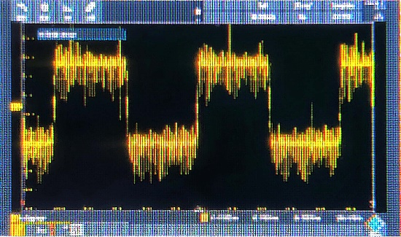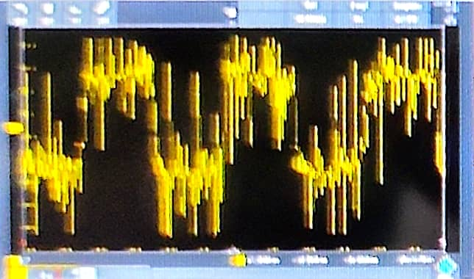

Figure 电压 Figure 电流

1. 观察频率f在高、低不同时，看看SPWM波形幅值及脉宽有什么不同，这时的基波分量大小有什么差别？

频率高时SPWM波形幅值增大，脉宽减小，基波分量增大。